《成之聞之》中的“遠”字
（首發）

王鵬遠
南京大學 外國語學院德語系
郭店楚墓竹簡《成之聞之》中“遠”字凡四見：
故君子所復之不多，所求之不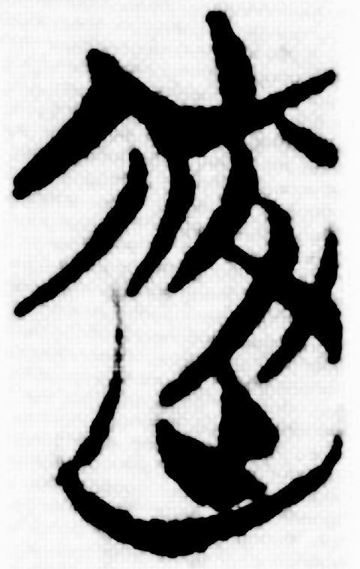，察反諸己而可以知人。（郭·成·19）
朝廷之位，讓而處賤，所宅不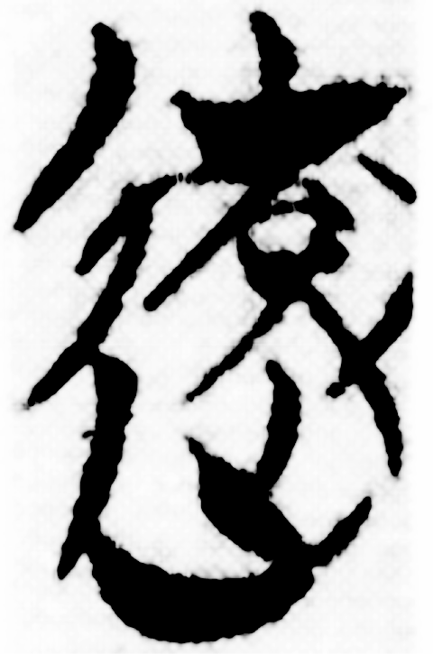矣。（郭·成·34）
是以知而求之不疾，其去人弗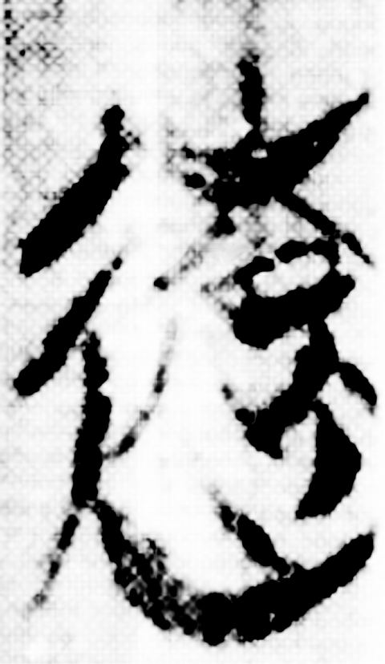矣。（郭·成·21）
唯君子道可近求而可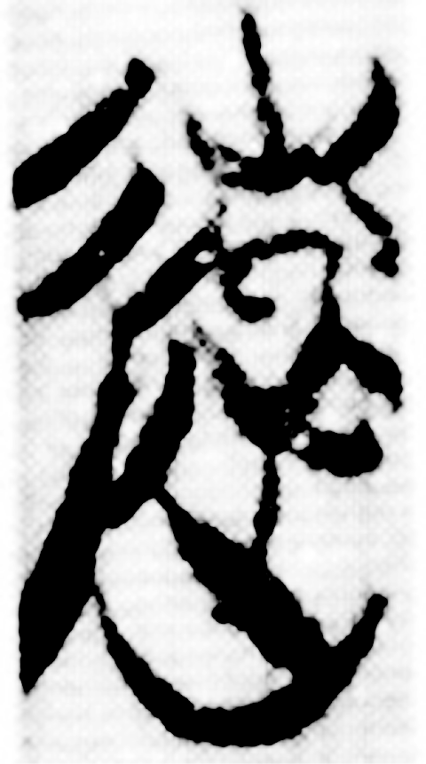向也。（郭·成·37）
第三例和第四例裡的，釋作“遠”殆無疑議。這個字形的“遠”在戰國文字中十分常見。唯前兩例中的和字，學者各有分歧。裘錫圭先生認為二字都是“遠”字誤寫[1]。趙平安先生認為第一例和第三例接近，系一人手筆，區別卻十分明顯，似乎說明誤寫的可能性很小。“事實上，在我們所見到的楚文字中，從無把遠字寫作a形的（即第一例）”。他根據《秦代陶文》中做“”形的“陵”字，把隸定作。劉信芳把隸定作，讀為“徵”，義為“徵驗” [2]。
我們認為確實和的右旁比較接近，但的右旁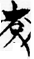卻和它有所差別。劉信芳的看法也存在這樣的問題，的下半部分似乎也不是升。其次，我們認為討論戰國文字的構型問題，應該以戰國文字的材料來分析戰國文字。拿秦代陶文中相似的字形來分析戰國文字，似欠妥當。我們認同裘錫圭先生的看法，認為這兩個字都是“遠”的誤寫。所謂誤寫，應該是寫了錯字而非訛字。魏宜輝在《戰國簡帛文字訛變研究》里區分了“錯字”和“訛字”的概念：
“錯字”和“訛字”是一對非常相似卻又不同的概念。相似之處在於他們都是在書寫過程中產生了錯誤。不同之處在於：錯字的產生是偶然的，不具有普遍性，只是一時的書寫錯誤在文本中被保存下來；而訛字的產生則是具有普遍性的，甚至有的訛變是有規律可循的。[3]
錯字的產生具有偶然性，因此每個錯字都有他自己獨特的錯誤形式。我們認為雖然第一例和第三例字形上有較為明顯的差別，但並不排除第一例是第三例的誤寫。錯字的產生是偶然的，所以一個錯字的特點不會在這個字其他字形中普遍存在；錯字的產生也是有原因的，因此我們依然可以探究它寫錯的原因，進而確定它究竟為何字的誤寫。
遠字從辵袁聲。袁為“擐”字的初文，本作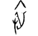（合集18165），象人穿衣。後來 “又”又訛作“止”，字形訛變成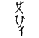（合集31774）。戰國文字的“遠”常作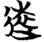（包2.28），其中的聲符就是承襲形而來的。甲骨文中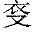字有時加聲符“○”，作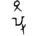（合集27756）。戰國簡帛文字中的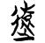字聲符承襲的就是這種寫法[4]。“遠”字中 “衣”下半部分的右側通常不出頭，但偶爾也會出頭，比如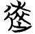（包2.89），其中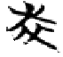的右下側出頭。《郭店老子甲》中有“遠”字作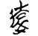，其特點是不但“衣”的右下側出頭，而且“衣”有半側的部分被省去。為什麼會被省去呢？
《呂氏春秋·察傳》有這樣的記載：“子夏之晉，過衛，有讀史記者曰：‘晉師三豕涉河。’子夏曰：‘非也，是己亥也。夫己與三相近，豕與亥相似。’至於晉而問之，則曰：‘晉師己亥涉河。’”戰國文字中“己”作“”，“三”作“”，為什麼子夏說“己與三相近”呢？戰國竹簡是用較細的竹條編成的，竹條的左右間距有限，邊緣處的筆畫常被省去或由於殘泐而缺失。如果我們把矩形當做竹簡，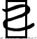留在矩形內的部分確實和三相近。不難推測，正是由於“己”字兩側被省簡，或由於殘泐而缺失，才造成己和三相混。這樣的現象在戰國文字中應該不在少數。我們推測字的右側本來也是應該有的（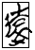），但它被有意省去或由於殘泐而缺失了。類似的，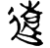（上(2).子.5正）右側的也缺失了。
在古文字書寫過程中，經常出現偏旁部件移位的現象[5]。我們認為第二例中的字正是經歷了這樣的變化。“衣”的左下部整體向右移，佔據中間的位置，因此“衣”的右半部分只好隨之向右移。超出竹簡的部分缺失，因此形成了這樣的字形。仔細觀察，袁的中間部分依然保持著“○”的形體。在這之後發生了偏旁部件的粘連[6]，“○”和靠近它的“衣”字左上部分、“衣”字左下部分粘連，形成類似於“タ”的“。偏旁部件粘連的現象在簡帛文字中並不罕見，比如“就”字本作“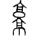（師克盨）”，但在簡帛中常作“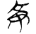（郭.五.21）”，這是由於亯（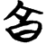）和京（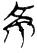）發生了粘連（當然，這裡還有借筆的因素）。經過這樣的一番變化，“遠”字已經和它的本來面貌大不相同了。
簡文第一例“故君子所復之不多，所求之不遠，察反諸己而可以知人”中，“復”與“求”互文，“多”和“遠”互文，“復”可訓為察，讀為“覆”。《爾雅·釋詁》：“覆、察，審也。”這句話的意思大概是“所以君子需要考求的不在於多，也不在於遠。考求自己就可以了解他人了”。傳世文獻中多見“不遠求”的表達，比如《詩經》中“伐柯伐柯，其則不遠”，孔穎達正義：“便以其所願乎上交乎下，以其所願乎下事乎上，不遠求也。”“不遠求”稍微變化句式，便是“所求之不遠”了。簡文第二例“朝廷之位，讓而處賤，所宅不遠矣”，聯繫上文 “《大禹》曰：‘余在茲宅天心’，蓋此言也，言余之此而宅於天心也。是故君子簟席之上，讓而援幼；朝廷之位，讓而處賤，所宅不遠矣”可知，這裡是對《大禹》中“余在茲宅天心”的闡釋。君子禮讓弱者，主動居於低賤的位置，那麼他離天心就不遠了。

後記：
這篇文章是我第一篇關於古文字的習作。寫作過程中魏宜輝老師為我提供了不少資料，提出了很好的改進意見，網友西風先生和棗莊電視台的王寧先生在文意的理解、通順方面提供了不少幫助，在此致謝。王寧先生認為文中第一例、第二例的字形中相當於“袁”的部分下部當是從“夊”，這兩個字形可能是把“遠”誤寫成“還”的異體。和本文觀點不同，但可備一說。

注釋
[1] 參見荊門市博物館 編著·郭店楚墓竹簡，文物出版社，1998， 169頁。
[2] 參見詹鄞鑫主編 陳劍纂辑，戰國楚簡集釋長編 郭店楚简：成之闻之·華東師範大學中國文字研究與應用中心，2006，第28——31頁。
[3] 魏宜輝著，戰國簡帛文字訛變研究，第3頁。該書待版。
[4]裘錫圭著，裘錫圭學術文集01，復旦大學出版社，2012，第169——171頁。
[5] 魏宜輝著，戰國簡帛文字訛變研究，第119頁。
[6] 魏宜輝著，戰國簡帛文字訛變研究，第133頁。

